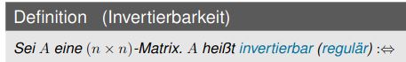
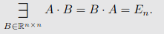
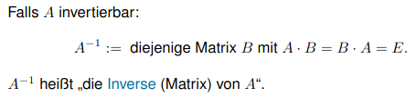
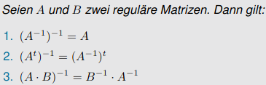
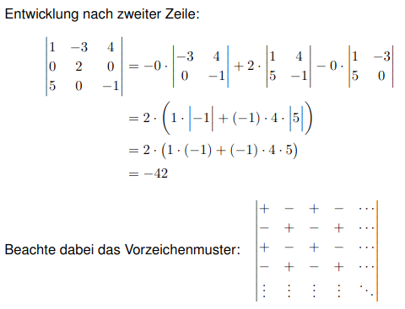
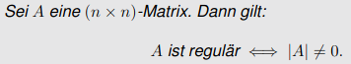
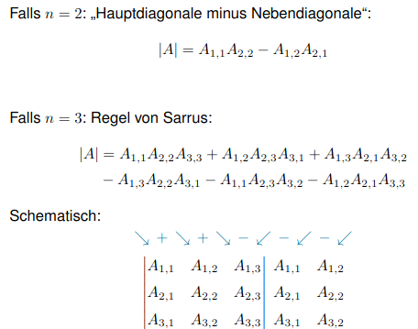
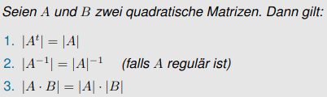
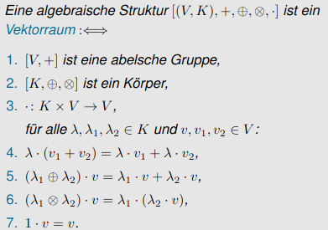
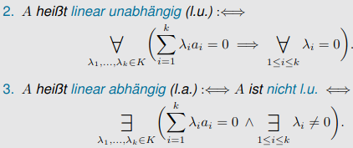
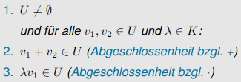
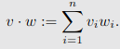
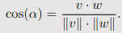
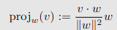
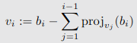
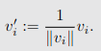
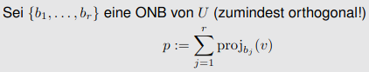
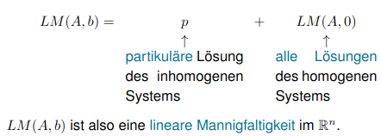
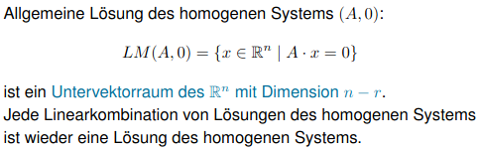
Invertierbare Matrizen
Invertieren => Gaus auf Matrix und Einheitsmatrix
← Mit TR prüfen
Determinante => Volumensänderung
Dreieicksmatrix => Deteminante ist Produkt von Diagonale
Gaus => ändert determinate nicht, vertauschen => mal -1
Manigfaltigkeit => Unterraum um Vektor verschoben
Orthogonal => rechte winkel
normal => Länge = 1
Matrixrang => Zeilen/Spalten ohne 0 Vektor
Linare Optimierung
Standartform(alles auf kleiner gleich und dann auf = mit + y => Simplex(größte Endspalte, kleinster quotient => 0, einheitsvektor => Tausch => Repeat
Unteres spallte überall - => perfekt, 0 kreislauf => unendlich, geht nix mehr => keine
n => Variablen
r => Rang
n – r => Variablen in der Lösungsmenge => Dimension der Lösungsmenge

